Информация
о состоянии коррупции и реализации антикоррупционной политики в Алексеевском муниципальном районе Республики Татарстан в 2015 году

- Состояние коррупции в муниципальном районе:
А, Б) За 2015 год в правоохранительные органы района поступило 11 сообщений о коррупционных правонарушениях, по результатам рассмотрения которых возбуждено 9 уголовных дел, вынесено 2 постановления об отказе в возбуждении уголовного дела.
Возбуждено 7 уголовных дел по ч.3 ст.291 Уголовного кодекса Российской Федерации по фактам дачи взятки А.Л.А., Н.Н.В., Ю.Б.Н., З.М.М., И.М.И., К.В.В. и С.И.Н. за не составление сотрудником ГИБДД административного протокола за совершение административного правонарушения, предусмотренного ч.4 ст.12.15 Кодекса об административных правонарушениях Российской Федерации. 2 уголовных дела в отношении Н.З.Х. по п. «б» ч. 5 ст. 290 УК РФ УК РФ по фактам получения взятки за оказание медицинской помощи, совершенного с использованием своего служебного положения.
Шесть уголовных дел по фактам дачи взятки А.Л.А., Н.Н.В., З.М.М., И.М.И., К.В.В. и С.И.Н. были направлены в Алексеевский районный суд для рассмотрения по существу.
Приговором Алексеевского районного суда Республики Татарстан от 05.03.2015 Н.Н.В. признан виновным в совершении преступления, предусмотренного ч.3 ст.291 Уголовного кодекса Российской Федерации, ему назначено наказание в виде штрафа в размере 30000 рублей.
Приговором Алексеевского районного суда Республики Татарстан от 19.03.2015 З.М.М. признан виновным в совершении преступления, предусмотренного ч.3 ст.291 Уголовного кодекса Российской Федерации, ему назначено наказание в виде штрафа в размере 15000 рублей.
Приговором Алексеевского районного суда Республики Татарстан от 25.03.2015 И.М.И. признан виновным в совершении преступления, предусмотренного ч.3 ст.291 Уголовного кодекса Российской Федерации, ему назначено наказание в виде штрафа в размере 60000 рублей.
Приговором Алексеевского районного суда Республики Татарстан от 29.04.2015 А.Л.А.. признана виновной в совершении преступления, предусмотренного ч.3 ст.291 Уголовного кодекса Российской Федерации, ей назначено наказание в виде штрафа в размере 60000 рублей.
Приговором Алексеевского районного суда Республики Татарстан от 20.08.2015 К.В.В. признан виновным в совершении преступления, предусмотренного ч.3 ст.291 Уголовного кодекса Российской Федерации, ему назначено наказание в виде 3 лет лишения свободы условно с испытательным сроком 3 года со штрафом в размере 150 000 рублей.
Приговором Алексеевского районного суда Республики Татарстан от 30.09.2015 С.И.А. признан виновным в совершении преступления, предусмотренного ч.3 ст.291 Уголовного кодекса Российской Федерации, ему назначено наказание в виде штрафа в размере 30000 рублей.
Уголовное дело в отношении Ю.Б.Н. приостановлено в связи с его розыском.
Уголовное дело в отношении Н.З.Х. находится на стадии рассмотрения.

В) За истекший период 2015 года прокуратурой района в сфере устранения нарушений законодательства о противодействии коррупции было принято 165 актов прокурорского реагирования, из них: 40 протестов, по результатам рассмотрения которых 40 НПА приведены в соответствии с требованиями федерального законодательства, 120 представлений, по результатам рассмотрения которых 145 должностных лиц привлечены к дисциплинарной ответственности; 6 постановлений о возбуждении дела об административном правонарушении, по результатам рассмотрения которых 5 лиц привлечены к административной ответственности.
Должностных лиц, привлеченных к дисциплинарной ответственности за нарушение законодательства о муниципальной службе (нарушения требований к служебному поведению, предоставление недостоверных или неполных сведений о доходах и имуществе, участие в некоммерческой деятельности и т.д.) выявлено не было.
Д) Все органы местного самоуправления Алексеевского муниципального района отрасли и соответствующие подразделения управления в большей или меньшей степени подвержены коррупционным рискам, так как связаны с бюджетным финансированием.

- Меры по противодействию коррупции, реализованные в муниципальном районе:

А) Процедура размещения заказов для муниципальных нужд в 2015 году осуществляется в соответствии с требованием Федерального закона от 05.04.2013 года №44-ФЗ «О контрактной системе в сфере закупок товаров, работ, услуг для обеспечения государственных и муниципальных нужд». Закупки в 2015 году осуществлялись:
1.методом аукциона в электронной форме
2.методом запроса котировок
3.методом закупки у единственного поставщика
В 2015 году всего заключено 416 муниципальных контрактов на общую сумму 165845,18 тыс. рублей. В том числе 262 электронных аукциона на сумму 93592,07 тыс. руб., 13 запросов котировок на сумму 1622,91 тыс. рублей, закупки у единственного поставщика - 141 контрактов на сумму 70630,2 тыс. рублей. Проведены закупки малого объема в количестве 2617 на сумму 55123,337 тыс. рублей.
За 2015 год на сайте http://zakupki.gov.ru опубликовано 671 планов-графиков размещения заказов на поставки товаров, выполнения работ, оказания услуг на 2015 год для нужд заказчиков.
Контрольно-счетной Палатой Алексеевского муниципального района за 2014 год проведено всего 24 проверки. Из 24 ревизий и проверок, проведенных в 2015 году – это 1 городское поселение, 14 сельских поселений и 4 учреждения отдела образования. Проверки по контролю за целевым и эффективным использованием бюджетных средств проводятся совместно с помощником главы по противодействию коррупции.
При проверке законности расходования бюджетных средств на вышеуказанных объектах выявленный объем финансовых нарушений составил около 6409,2тыс. руб. из них; нецелевое использование средств местного бюджета на сумму 33,6 тыс. руб., неэффективного использования средств местного бюджета на сумму 2208,2тыс. руб., бухгалтерских нарушений на сумму 4167,3 тыс.руб и исправлено финансовых нарушений во время проверок и ревизий на сумму 1823,5 тыс. руб.
В течение года методом уменьшения бюджетов проверенных учреждений возвращено в местный бюджет 33,6 тыс. руб. средства местного бюджета использованные не по целевому назначению.
По результатам проверок составлены акты, направлены предписания в адрес руководителей проверенных объектов. Выявленные в ходе проверки нарушения своевременно устранены. Также акты проверок были направлены в прокуратуру района.
Информация об итогах деятельности Контрольно-счетной Палаты размещается на портале Алексеевского муниципального района.
Отчеты о результатах мероприятий, проведенных Контрольно-счетной Палатой, по мере их завершения рассматриваются на совещаниях с участием Главы Алексеевского муниципального района, представителей главных распорядителей и получателей средств бюджета.
Палатой имущественных и земельных отношений Алексеевского муниципального района проводится анализ использования земель, находящихся в муниципальной собственности. Анализ показал, что предоставления земель в аренду, в собственность без проведения торгов не имеется. В целях пополнения доходной части бюджета Алексеевского муниципального района ежеквартально (ежемесячно) проводится инвентаризация муниципального имущества, переданного в аренду. Проводится анализ заключенных договоров аренды; по истечении сроков договоров аренды, принимаются решения о продлении аренды таких договоров на новый срок или о расторжении. Проводится проверка своевременности поступления арендных платежей. При выявлении задолженности по арендной плате, ведется работа с арендаторами по её погашению в кратчайшие сроки.
По состоянию на 01.01.2016 г. года действует 11 договоров аренды муниципального имущества общей площадью 817,9 кв.м. Поступления от сдачи в аренду муниципального имущества на 01.01.2016г. составляет 1104,9 тыс. руб.
На 01.01.2016г. от аренды земельных участков составила 3980,60 тыс. руб., от продажи земель в бюджет района поступило 2990,21 тыс. руб. Всего от продажи и аренды имущества и земельных участков в бюджет района поступило 8093,71 тыс. руб.
В 2015 году под председательством главы муниципального района проведено 4 заседания комиссии по координации работы по противодействию коррупции в Алексеевском муниципальном районе. Комиссия состоит из 18 человек. В составе комиссии 7 представителей общественности: Общественный Совет Алексеевского муниципального района; Совет ветеранов Алексеевского муниципального района; Генеральный директор ООО «Трио»; Директор филиала ОАО «Татмедиа» - главный редактор газеты Алексеевского района «Заря»; Руководитель КФХ «Гумеров И.Н.»; Преподаватель специальных дисциплин ГАОУ СПО «Алексеевский аграрный колледж», кандидат сельскохозяйственных наук Истомин А.А.; Председатель общественной организации инвалидов Афганистана Алексеевского района.

На заседания комиссии были вынесены и рассмотрены следующие вопросы:
- Об отчете о реализации мер антикоррупционной политики в Алексеевском муниципальном районе.
- О результатах проведения антикоррупционной экспертизы, муниципальных нормативных правовых актов и проектов нормативных правовых актов в т.ч. независимой антикоррупционной экспертизы в 2014 г.
- Об исполнении Федерального Закона от 05.04.2013 г. №44-ФЗ «О контрактной системе в сфере закупок товаров, работ, услуг для обеспечения государственных и муниципальных нужд» в Алексеевском муниципальном районе по итогам работы за 2014 г.
- О деятельности правоохранительных органов по предупреждению и пресечению коррупции в Алексеевском муниципальном районе за 2014 год. Информация о привлечении сотрудников органов местного самоуправления, руководителей подведомственных учреждений к уголовной ответственности.
- Анализ практики предоставления в аренду земельных участков и имущества, находящегося в муниципальной собственности.
- О работе комиссии по урегулированию конфликта интересов, комиссии по соблюдению требований к служебному поведению муниципальных служащих, соблюдения ограничений и запретов муниципальных служащих.
- Обзор работы Совета при Президенте Республики Татарстан по противодействию коррупции.
- Об учете, анализе и обобщении актов реагирования, поступающих от правоохранительных или контрольно-надзорных органов за 1 полугодие 2015 года.
- Об организации работы по предупреждению коррупционных правонарушений в ходе постановки на учет и выделения жилья по всем видам социальных программ в Алексеевском муниципальном районе.
- О результатах проверки предоставлении муниципальными служащими сведений о доходах, об имуществе и обязательствах имущественного характера за 2014 год.
- О рассмотрении информации о досрочном прекращении полномочий Главы муниципального образования, в случаях вступления в отношении него в законную силу обвинительного приговора суда.
- О ходе проведения инвентаризации объектов недвижимости, о работе с пустующими земельными участками и бесхозяйными объектами недвижимости.
- О результатах антикоррупционного мониторинга, проведенного в Республике Татарстан в первом полугодии 2015 года. О результатах мониторинга мнения населения в Республике Татарстан о коррупции.
- О пресечении и профилактике правонарушений при разработке полезных ископаемых и при использовании земельных участков лесного фонда и участков, в пределах которых расположены водные объекты.
- Об исполнении п. 4.1 протокола заседания Совета при Президенте Республики Татарстан по противодействию коррупции. (Проведение земельного контроля участков, ранее принадлежащих районным потребительским обществам, входившим в состав гос. учреждения «Татреспотребсоюз»).
- О работе комиссии по соблюдению требований к служебному поведению муниципальных служащих и урегулированию конфликта интересов в Алексеевском муниципальном районе.
- О мероприятиях, приуроченных ко Дню борьбы с коррупцией (9 декабря).
- Об утверждении плана работы комиссии по координации работы по противодействию коррупции Алексеевского муниципального района на 2016 год.
- О рассмотрении обзора состояния законности и мер, принимаемых государственными органами, органами местного самоуправления, надзорными и контролирующими органами Республики Татарстан для улучшения оказываемых населению жилищно – коммунальных услуг и пресечения нарушений в данной сфере, подготовленного Управлением Президента Республики Татарстан по вопросам антикоррупционной политики по итогам 2014 года.
- Об изменениях ужесточающих антикоррупционные требования, внесенных Федеральным законом от 05.10.2015 года № 285-ФЗ в Федеральный закон «О противодействии коррупции».
По результатам рассмотрения вопросов вынесенных на повестку дня на заседаниях комиссии по противодействию коррупции вынесены следующие решения:
- обеспечить в полном объеме проведение антикоррупционной экспертизы нормативно правовых актов и их проектов и в течение 10 дней с момента получения обращения выносить заключение.
- обеспечить своевременное размещение проектов нормативно правовых актов на сайте Алексеевского муниципального района в подразделе Противодействие коррупции для возможности проведения независимой экспертизы.
- принять все необходимые меры по улучшению дальнейшей работы по осуществлению закупок в строгом соответствии с Федеральным законом от 05.04.2013 г. № 44-ФЗ «О контрактной системе на поставку товаров, работ, услуг для государственных и муниципальных нужд»,
- не допускать случаев нарушения законодательства в сфере закупок, обеспечить проведение торгов и котировок цен с тщательно подготовленными техническими заданиями и требованиями к функциональным характеристикам и потребительским свойствам закупаемых товаров, работ, услуг, в том числе с учетом мер антикоррупционной политики.
- руководителям органов местного самоуправления муниципального района строго соблюдать сроки рассмотрения актов реагирования, поступивших от правоохранительных и контрольно – надзорных органов
- главам сельских поселений района при выявлении бесхозяйных объектов недвижимости и неиспользуемых земельных участков сообщать в Палату имущественных и земельных отношений для своевременной постановки этих объектов на учет.
- рекомендовать средствам массовой информации активизировать работу по антикоррупционной пропаганде, привлечению внимания общественности к проблеме коррупции и формированию антикоррупционного мировоззрения граждан, по обеспечению открытости, доступности для населения деятельности органов местного самоуправления.
- при разработке плана работы комиссии на 2016 год включить дополнительные мероприятия, направленные на повышение уровня эффективности деятельности органов местного самоуправления Алексеевского МР по реализации антикоррупционных мер на территории района.
- при предоставлении физическим и юридическим лицам земельных участков, граничащих с лесом или водными объектами согласовывать вынесение решений с Министерством лесного хозяйства Республики Татарстан, отделом водных ресурсов по Республике Татарстан Нижне-Волжского бассейнового водного управления Федерального агентства водных ресурсов, Министерством экологии и природных ресурсов Республики Татарстан и Территориальным управлением Федерального агентства по управлению государственным имуществом в Республике Татарстан.
- в течение 2016 года провести акцию «Народная инвентаризация» в целях привлечения населения для выявления правонарушений, связанных с незаконным использованием и застройкой лесов и водоохранных зон. Принять меры для пресечения выявленных нарушений и устранения их последствий.
Результаты антикоррупционного мониторинга, проведенного в Республике Татарстан в первом полугодии 2015 года (№ 02-10622 от 22.09.2015 г.) и результаты мониторинга мнения населения Республики Татарстан (№ 02-7764 от 14.07.2015г.) рассмотрены на заседании комиссии по координации работы по проиводействию коррупции, доведены до сотрудников органов местного самоуправления Алексеевского муниципального района, а также размещены на официальном сайте района. В план работы комиссии на 2016 год включены вопросы об организации мероприятий по снижению возникновения проявлений в учреждениях здравоохранения и об антикоррупционной пропаганде в средствах массовой информации Алексеевского муниципального района.
Б) По совершенствованию нормативно правовой базы по противодействию коррупции приняты следующие нормативно правовые акты:
- постановление Главы Алексеевского муниципального района от 05.02.2015 г. №11 «О внесении изменений в постановление главы Алексеевского муниципального района Республики Татарстан от 04.10.2012 г. №43 «О комиссии по противодействию коррупции в Алексеевском муниципальном районе Республики Татарстан»;
- решение районного Совета Алексеевского муниципального района от 05.02.2015 г. №375 «О комиссии по соблюдению требований к служебному поведению муниципальных служащих и урегулированию конфликта интересов в Алексеевском муниципальном районе»;
- решение районного Совета Алексеевского муниципального района от 05.02.2015 г. №376 «Об ответственности муниципальных служащих Алексеевского муниципального района Республики Татарстан за совершение коррупционных правонарушений»- решение Совета Алексеевского муниципального района Республики Татарстан от 21.07.2015 года № 414 «О внесении изменений в Решение Совета Алексеевского муниципального района от 18.11.2014 г. № 353 «Об утверждении Положения о комиссии по соблюдению требований к служебному поведению муниципальных служащих и урегулированию конфликта интересов в Алексеевском муниципальном районе»»;
- решение Совета Алексеевского муниципального района Республики Татарстан от 21.07.2015 года № 415 «О внесении изменений в Решение Совета Алексеевского муниципального района от 18.11.2014 г. № 359 «Об утверждении Положения о представлении гражданами, претендующими на замещение муниципальных должностей в муниципальном образовании Алексеевский муниципальный район, сведений о доходах, об имуществе и обязательствах имущественного характера, а также о представлении лицами, замещающими муниципальные должности в муниципальном образовании Алексеевский муниципальный район, сведений о доходах, расходах, об имуществе и обязательствах имущественного характера»»;

- решение Совета Алексеевского муниципального района Республики Татарстан от 21.07.2015 года № 416 «О внесении изменений в решение Совета Алексеевского муниципального района от 18.11.2014 № 360 «Об утверждении Положения о представлении гражданами, претендующими на замещение должностей муниципальной службы в муниципальном образовании Алексеевский муниципальный район, сведений о доходах, об имуществе и обязательствах имущественного характера, а также о представлении муниципальными служащими в муниципальном образовании Алексеевский муниципальный район сведений о доходах, расходах, об имуществе и обязательствах имущественного характера»;
- решение Совета Алексеевского муниципального района Республики Татарстан от 21.07.2015 года № 417 «О внесении изменений в решение Совета Алексеевского муниципального района от 18.11.2014 № 356 «Об утверждении Положения о проверке достоверности и полноты сведений, представляемых гражданами, претендующими на замещение должностей муниципальной службы, и муниципальными служащими в муниципальном образовании Алексеевский муниципальный район, и соблюдения муниципальными служащими в муниципальном образовании Алексеевский муниципальный район требований к служебному поведению»
- постановление главы Алексеевского муниципального района от 18.08.2015 года № 38 «О внесении изменений в постановление главы Алексеевского муниципального района от 22.03.2011 г. № 21 «Об утверждении Положения о порядке размещения сведений о доходах, об имуществе и обязательствах имущественного характера лиц, замещающих муниципальные должности Алексеевского муниципального района Республики Татарстан, муниципальных служащих Алексеевского муниципального района Республики Татарстан и членов их семей на официальных сайтах муниципальных органов Алексеевского муниципального района Республики Татарстан и предоставления этих сведений средствам массовой информации для опубликования »»;
- постановление главы Алексеевского муниципального района от 11.11.2015 № 58 «О комиссии по координации работы по противодействию коррупции в Алексеевском муниципальном районе Республики Татарстан».
В) В Алексеевском муниципальном районе Республики Татарстан мероприятия по борьбе с коррупцией осуществляются в соответствии с Комплексной антикоррупционной программой Алексеевского муниципального района на 2015 - 2020 годы. Руководством района, членами комиссии по координации работы по противодействию коррупции осуществляется постоянный контроль за выполнением республиканской и муниципальной антикоррупционных программ. Информация о ходе выполнения республиканской антикоррупционной программы ежеквартально направляется в Министерство юстиции Республики Татарстан.
Созданы комиссии по противодействию коррупции в отделе культуры, МБОУ ДОД «Детско-юношеская спортивная школа Алексеевского муниципального района» и в отделе военного комиссариата Алексеевского района.
Г) Важным направлением по противодействию коррупции является проведение антикоррупционной экспертизы. В соответствии с принятым порядком проведения в районе антикоррупционной экспертизы нормативных правовых актов и их проектов и с целью выявления положений, способствующих проявлению коррупции, назначено ответственное лицо, за проведение антикоррупционной экспертизы.
Постановлением Главы Алексеевского муниципального района от 17.11.2014 г. № 55 утвержден Порядок проведения антикоррупционной экспертизы проектов нормативно-правовых актов и нормативно-правовых актов органов местного самоуправления Алексеевского муниципального района, согласно которому ответственный исполнитель размещает в разделе «Противодействие коррупции» подраздела «Независимая антикоррупционная экспертиза НПА и проектов НПА» официального сайта района проекты нормативно-правовых актов, при котором обязательно публикуются сведения о дате начала и окончания проведения экспертизы, разработчике проекта (фамилия, имя отчество, контактный телефон, адрес электронной почты). Заключений о проведенных антикоррупционных экспертизах независимыми экспертами, не поступало.
В 2015 году антикоррупционную экспертизу прошли 357 проектов нормативно-правовых актов и 357 нормативно-правовых актов. В них коррупциогенные факторы не выявлены. Результаты проведения антикоррупционной экспертизы ежегодно рассматриваются на заседании комиссии по координации работы по противодействию коррупции.
Д) В соответствии с Национальным планом противодействия коррупции на 2014-2015 годы и Государственной программой «Реализация антикоррупционной политики Республики Татарстан на 2015-2020 годы» в Алексеевском муниципальном районе проводились мероприятия, приуроченные к Международному дню борьбы с коррупцией (исх.№ 02-12079 от 30.10.2015г.).
В образовательных учреждениях используются различные формы и методы работы антикоррупционной пропоганды среди учащихся, педагогов, родителей. Проводятся классные часы, родительские собрания, ролевые игры, беседы, обучающие практикумы, игры, диспуты, конкурсы сочинений, рисунков, плакатов. В школах оформлены стенды по антикоррупционной деятельности “Это должен знать каждый”, “Антикоррупция”. Оформляются стенгазеты “Правовой вестник” “Школьник”..
В школах проходят круглые столы с участием представителей правоохранительных органов, организовываются встречи с ними. Так, к Международному Дню борьбы с коррупцией были организованы встречи старшеклассников школ райцентра с представителями прокуратуры. В Алексеевском аграрном колледже стало уже традиционным проводить студенческий форум на тему «Коррупции – нет!», в котором принимает участие прокурор района. Накануне Дня борьбы с коррупцией помощник главы приняла участие на открытом уроке в 11 классе «Скажем коррупции – нет!». В ходе дискуссий учащиеся имеют возможность задать гостям интересующие их вопросы.
Также в учреждениях образования были разработаны буклеты, стенгазеты, тематические номера газет «Честным быть модно и престижно!», «Исторические факты о коррупции», «Правовой вестник», «Школьник», посвящённые Международному дню борьбы с коррупцией.
В районной библиотеке Алексеевского муниципального района была организована тематическая выставка книг «Коррупцию надо знать в лицо!»;
Было проведение классных часов «Чистые руки», «Закон о коррупции», «Честность-основа жизни», «Я и общество», «Знаешь ли ты закон»; анкетирование учащихся на антикоррупционную тему «Коррупция в нашей жизни» «Формирование антикоррупционного мировоззрения у школьников», «Честным быть сложно?»; проведение деловых игр «Мы и коррупция», викторин «Что такое коррупция и как с ней бороться?» «Коррупцию надо знать в лицо!», «Верю – не верю» «Справедливость и закон» «Мой выбор. За и против»; беседы со старшеклассниками «Соблюдение требований законодательства во время проведения ЕГЭ и ГИА».
В районной газете “Заря” (Тан) ведется публикация спецрубрик: “Охрана и правопорядок”, “Общественный надзор”, “Антикоррупционная тема”, Правовая азбука” и др.
Юрист Совета и Исполнительного комитета ежедневно оказывают бесплатную юридическую помощь гражданам. Также совместно с местным отделением ТРО ВППП “Единая Россия” раз в квартал проводятся дни по оказанию бесплатной юридической помощи для населения района. Для проведения которых привлекаются сотрудники прокуратуры, коллегии адвокатов и нотариусы района.
В помощь гражданам и юридическим лицам района, на официальном сайте района в разде “Правовой раздел”, “Прокуратура информирует” размещены разъяснительные статьи, ответы на вопросы по наиболее актуальным государственным (муниципальным) функциям и услугам.
На улицах райцентра размещены банеры “Знай свои права”, “Вместе против коррупции”. В районе функционируют 3 «Ящика гласности» для письменных обращений граждан, которые установлены в пгт Алексеевское в нескольких местах - в фойе первого этажа Многофункционального центра (пл. Советская, д.2), на вещевом рынке «Карусель» (ул. Павелкина, д.24) и поликлинике Центральной районной больницы (ул.Куйбышева, д.85). Действует «Телефон доверия» для обращений граждан (в том числе о фактах коррупции), информация о котором размещена на официальном сайте района в разделе «Противодействие коррупции».
В отчетном периоде помощником Главы по противодействию коррупции совместно с ответственным за кадровое делопроизводство до структурных подразделений органов местного самоуправления доведены методические рекомендации по вопросам организации работы по противодействию коррупции:
- при представлении сведений о доходах, расходах, об имуществе и обязательствах имущественного характера, исполнении иных обязанностей, установленных нормативными правовыми актами Российской Федерации, Республики Татарстан и муниципального района в целях противодействия коррупции, соблюдения ограничений и запретов, требований о предотвращении и об урегулировании конфликта интересов.
Методические и информационные материалы, полученные от республиканских структур, своевременно доведены до структурных подразделений органов местного самоуправления муниципального района.
Е) Меры, принятые для обеспечения публичности в деятельности и информационной открытости органа:
- в целях информирования населения и общественного контроля за деятельностью органов местного самоуправления вопросы реализации антикоррупционной политики, факты коррупции периодически освещаются в районной газете «Заря». На всех заседаниях комиссии по координации работы по противодействию коррупции присутствуют представители СМИ, вся необходимая информация после заседания предоставляется для опубликования.
Для информирования населения на официальном сайте района в разделе «Противодействие коррупции» размещается вся информация о деятельности комиссии по координации работы в Алексеевском муниципальном районе.
Средства массовой информации являются эффективным инструментом и хорошей площадкой для осуществления антикоррупционной пропаганды. В 2015 году в районной газете «Заря» опубликовано 6 статей антикоррупционной тематики на русском и татарском языке.
Ж) В реализации антикоррупционной политики задействованы следующие общественные организации: Совет ветеранов Алексеевского муниципального района района, генеральный директор ООО «Трио», директор филиала ОАО «Татмедиа» - главный редактор газеты Алексеевского района «Заря», Общественный Совет Алексеевского муниципального района, руководитель КФХ «Гумеров И.Н.», преподаватель специальных дисциплин ГАОУ СПО «Алексеевский аграрный колледж», кандидат сельскохозяйственных наук Истомин А.А., Председатель общественной организации инвалидов Афганистана Алексеевского района.

3.Работа кадровой службы.
А) Информация в письменном виде как основание для осуществления проверки достоверности и полноты сведений о доходах, об имуществе и обязательствах имущественного характера муниципальных служащих Алексеевского муниципального района из правоохранительных и налоговых органов, от постоянно действующих руководящих органов политических партий и зарегистрированных в соответствии с законом иных общероссийских, межрегиональных и региональных общественных объединений, не являющихся политическими партиями, от Общественной палатой Республики Татарстан в 2015 году не поступало.

Б) Доступ к базе ЕГРЮЛ и ЕГРИП установлен на компьютере ответственного за кадровое делопроизводство, ответственного за работу по профилактике коррупционных и иных правонарушений органов местного самоуправления Алексеевского муниципального района. Вновь назначенные муниципальные служащие проверены на участие в предпринимательской деятельности.
Также в целях проверки подлинности дипломов, представляемых гражданами при поступлении на муниципальную службу, в высшие учебные заведения были направлены 10 запросов.
При поступлении на муниципальную службу также проводится беседа для ознакомления по вопросам муниципальной службы, соблюдению муниципальным служащим требований к служебному поведению, предотвращению конфликта интересов, коррупционных правонарушений. Выдается печатный материал основных законов, памятка по вопросам противодействия коррупции для изучения и применения в работе.
Кадровой службой проводились обучающие семинары с руководителями муниципальных учреждений по заполнению справок о доходах, об имуществе и обязательствах имущественного характера.
С гражданами, впервые поступающими на муниципальную службу, проводятся беседы, в ходе которых разъясняются основные обязанности, ограничения, требования к служебному поведению, налагаемые на служащего в целях противодействии коррупции.
До сведения муниципальных служащих доведен порядок уведомления работодателя о фактах обращения в целях склонения служащего к совершению коррупционных правонарушений.
На территории Алексеевского муниципального района Республики Татарстан действует единая Комиссия по соблюдению требований к служебному поведению муниципальных служащих Алексеевского муниципального района и урегулированию конфликта интересов (далее – Комиссия). Свою деятельность Комиссия осуществляет в соответствии с Положением о Комиссии по соблюдению требований к служебному поведению муниципальных служащих Алексеевского муниципального района и урегулированию конфликта интересов, утвержденным Решением Совета Алексеевского муниципального района РТ от 18.11.2014 года № 353.
В состав комиссии вошли представители ветеранской организации, профсоюзной организации работников государственной и муниципальной власти, представители общественного Совета. Заключены соглашения между Главой Алексеевского муниципального района и сельскими поселениями, городским поселением о передачи полномочий деятельности единой комиссии по соблюдению требований к служебному поведению муниципальных служащих и урегулированию конфликта интересов, а также полномочий по рассмотрению вопросов, связанных с соблюдением требований к служебному поведению и (или) требований об урегулировании конфликта интересов в отношении муниципальных служащих, замещающих должности муниципальной службы в органах местного самоуправления. В 2015 году было проведено 5 заседаний комиссии по соблюдению требований к служебному поведению муниципальных служащих и урегулированию конфликта интересов, на которых были рассмотрены следующие вопросы:
- О рассмотрении уведомлений муниципальных служащих работодателя об иной оплачиваемой работе, выполняемой им.
- О рекомендациях по заполнению справок о доходах, расходах, об имуществе и обязательствах имущественного характера муниципальными служащими Алексеевского муниципального района.
- Обзор состояния законности и основных правонарушений по материалам осуществления в 2011-2014 годах органами прокуратуры Республики Татарстан надзора за исполнением законодательства о противодействии коррупции при представлении сведений о своих доходах, расходах, об имуществе и обязательствах имущественного характера, а также доходах, расходах, об имуществе и обязательствах имущественного характера своих супруг (супругов) и несовершеннолетних детей.
- Об изменениях ужесточающих антикоррупционные требования, внесённые Федеральным законом от 05.10.2015 года № 285-ФЗ в Федеральный закон «О противодействии коррупции».
Должностные лица по решению комиссии за нарушения к ответственности не привлекались.
Вопросы, рассматриваемые на заседаниях комиссии, размещаются на официальном сайте Алексеевского муниципального района Республики Татарстан в сети Интернет.

Социальная реклама

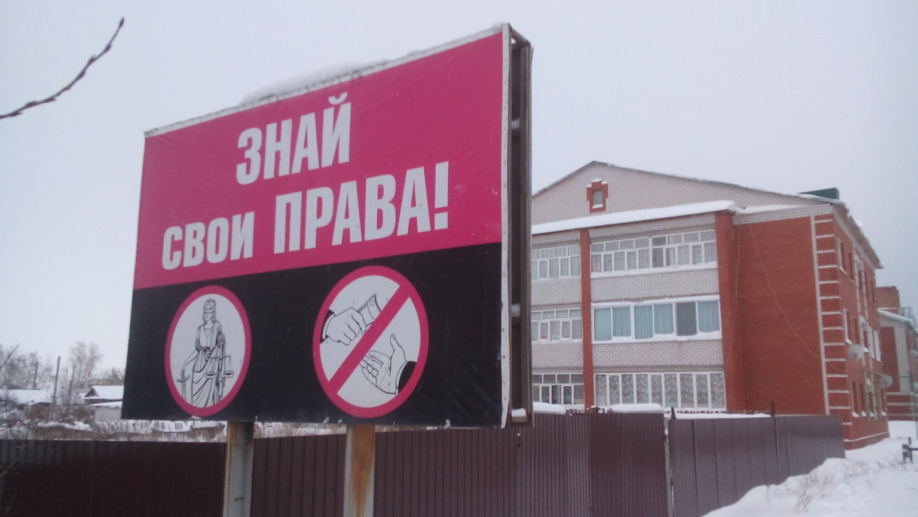

Расширенное заседание комиссии

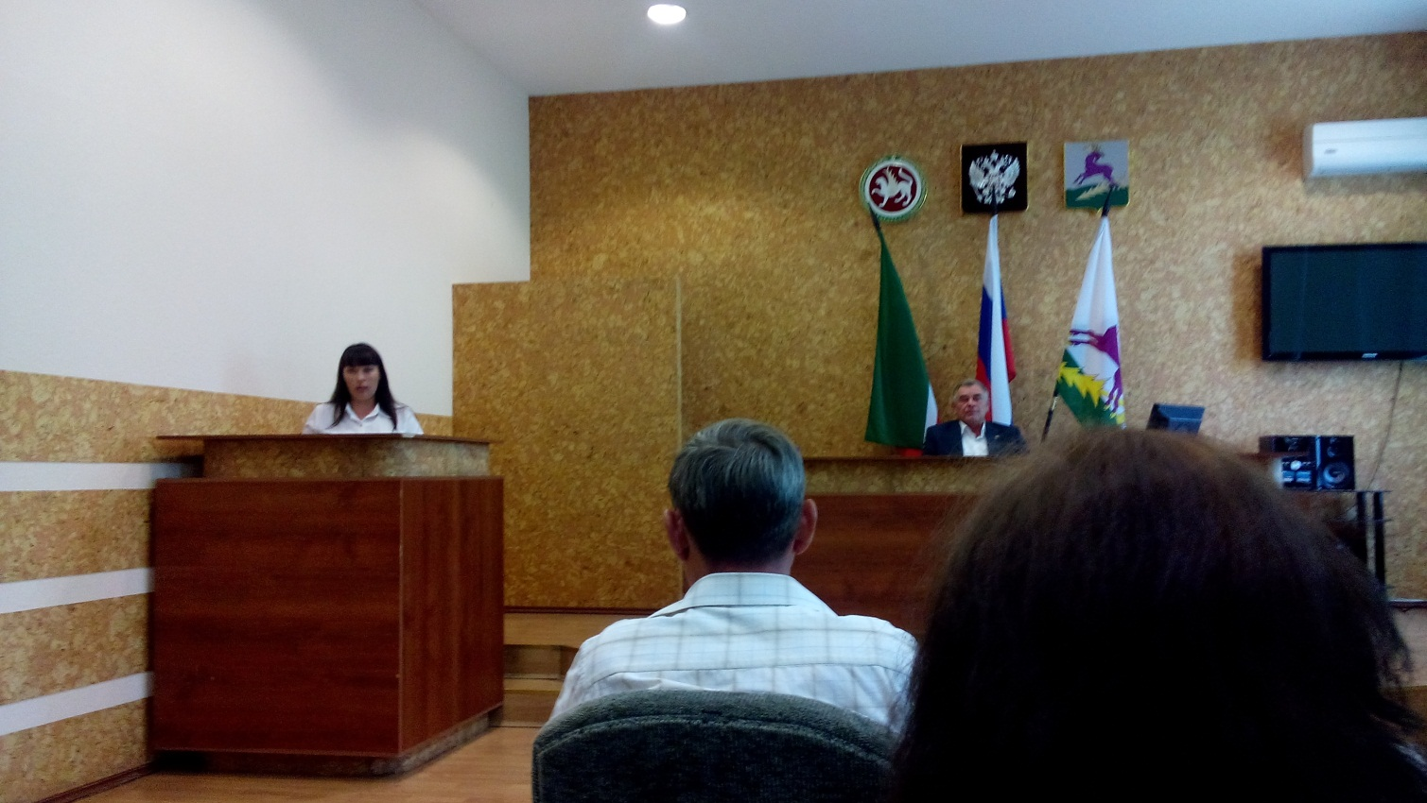

Обучающий семинар-совещание с муниципальными служащими и руководителями муниципальных учреждений
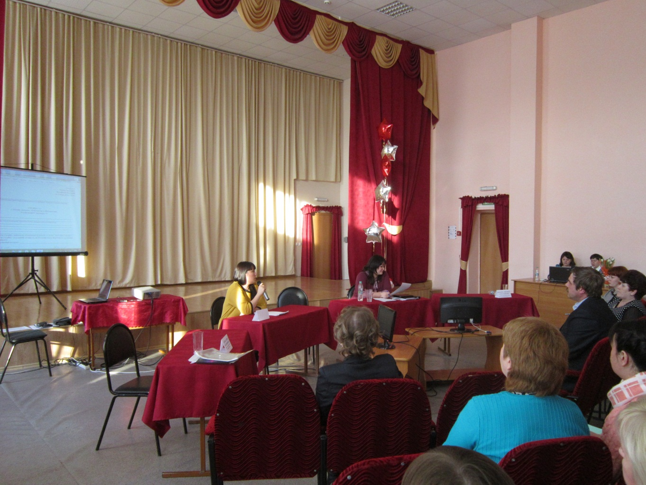
Открытый урок в АСОШ № 2 с участием прокурора района
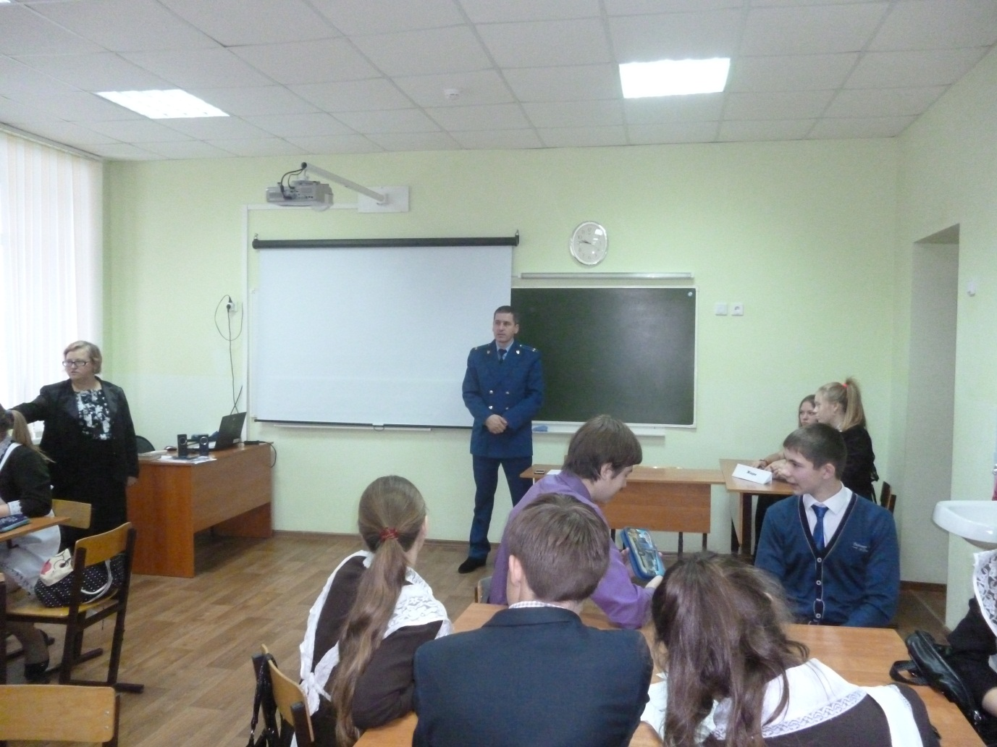

Встреча старшеклассников АСОШ № 3 с заместителем прокурора района

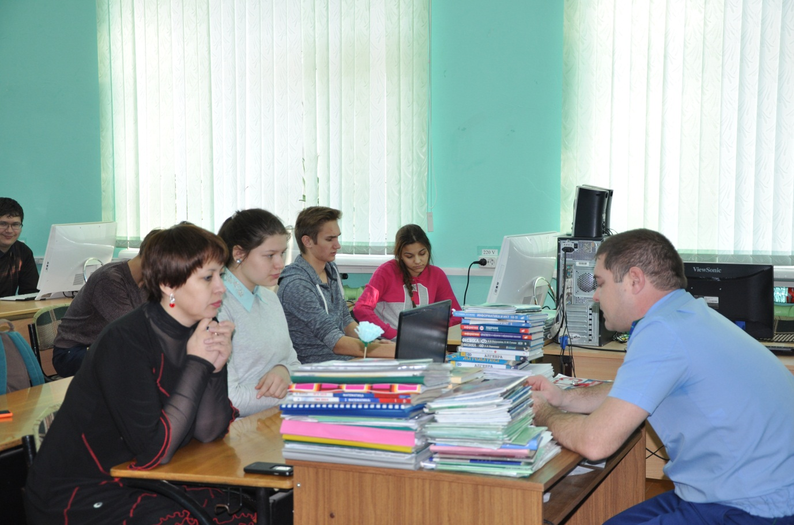

Встреча учеников с участковым уполномоченным Хамидуллиным Н.Р. в Подлесношенталинской школе
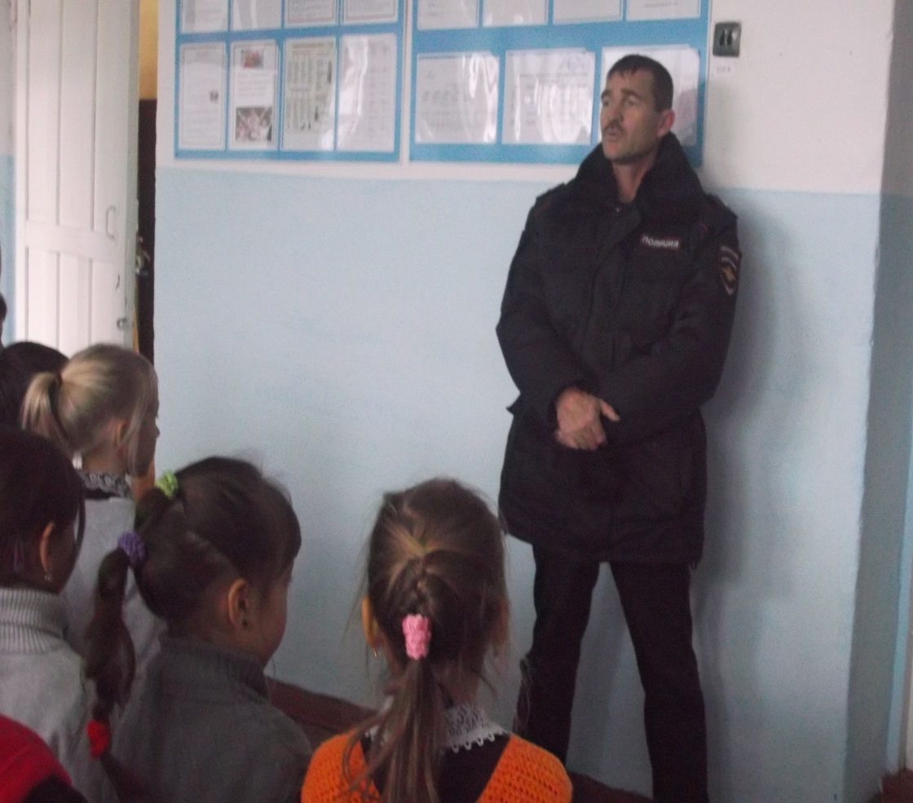

в Родниковской школе
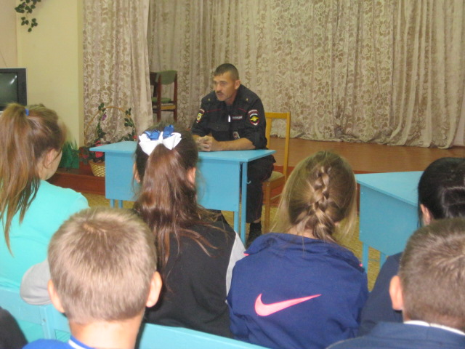
Классные часы в школах района

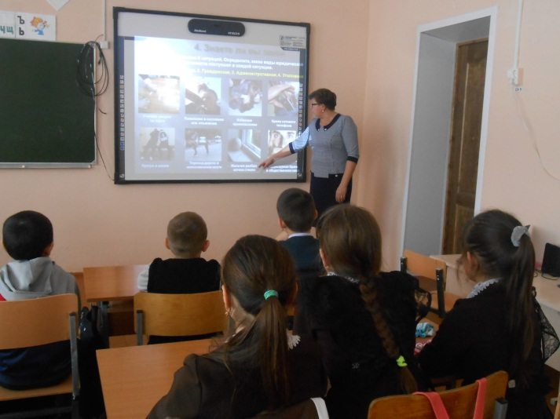

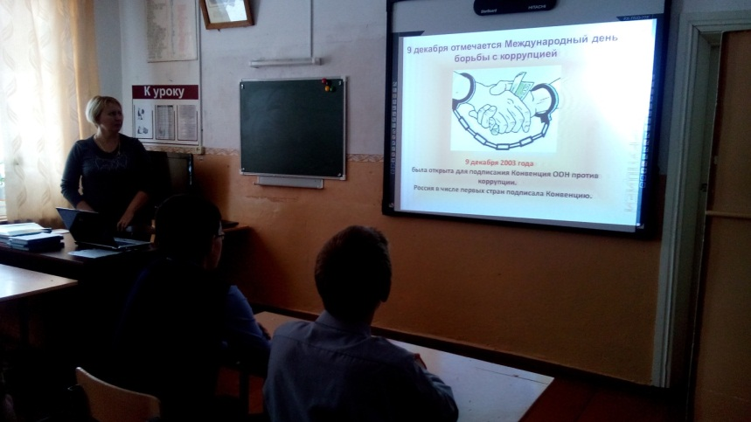

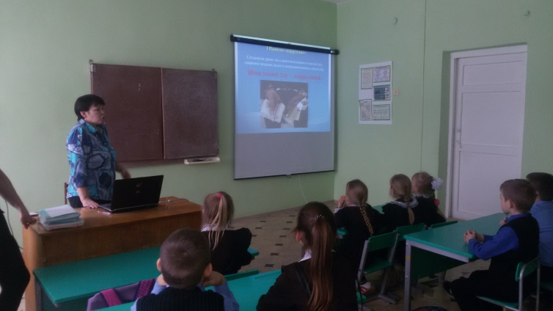

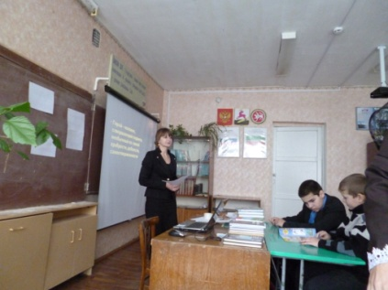
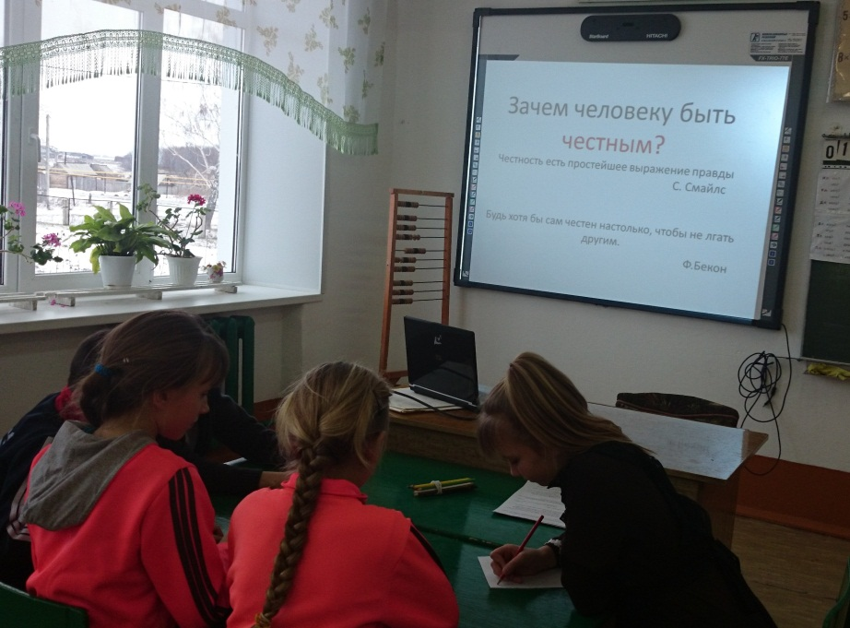
Классный час «Зачем человеку быть честным»
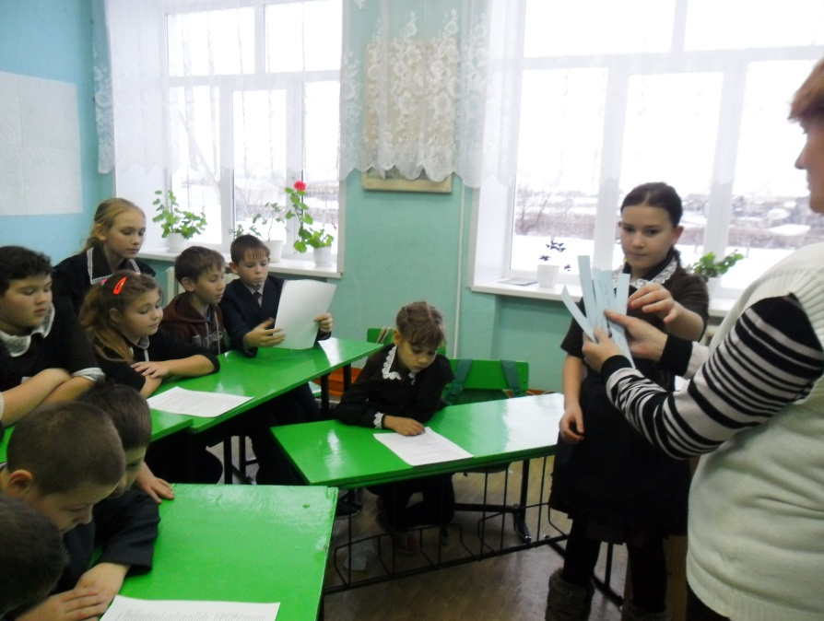
Классный час «Что такое хорошо и что такое плохо»
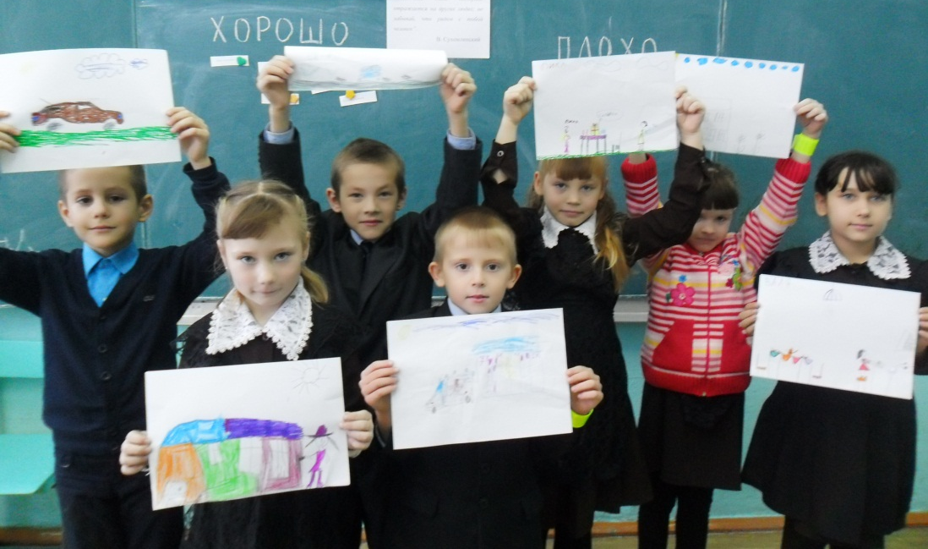

Викторина с учащимися 8-9 классов «Коррупцию надо знать в лицо»

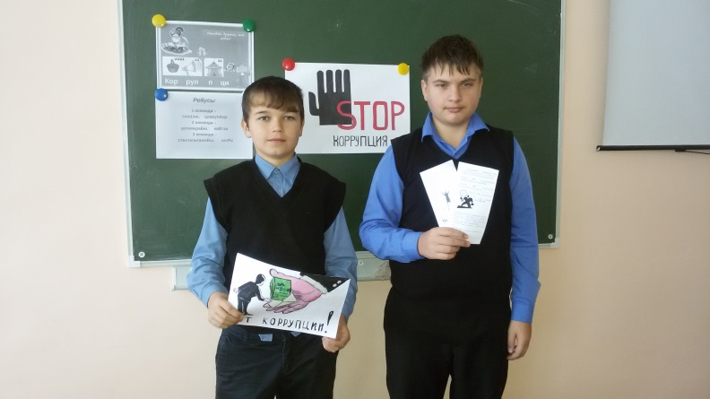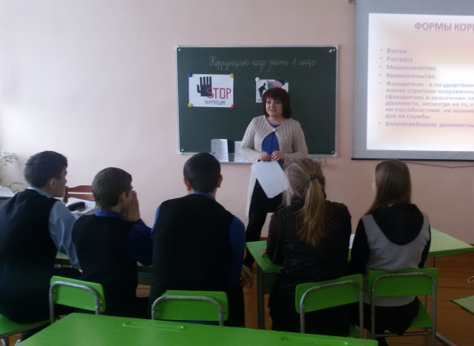
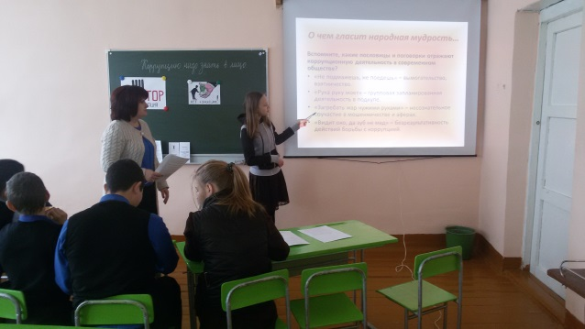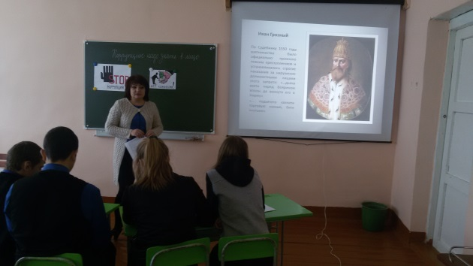

Деловая игра «Мы и коррупция» в Билярской СОШ

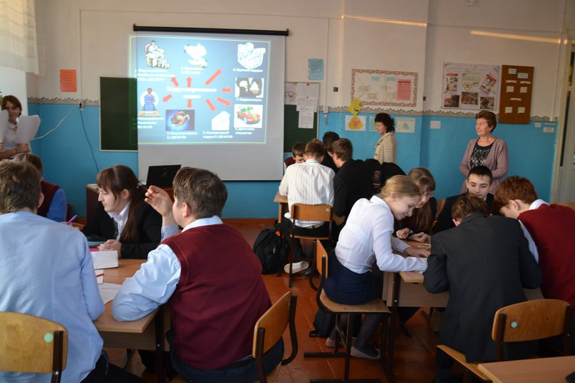

Конкурсы плакатов и рисунков
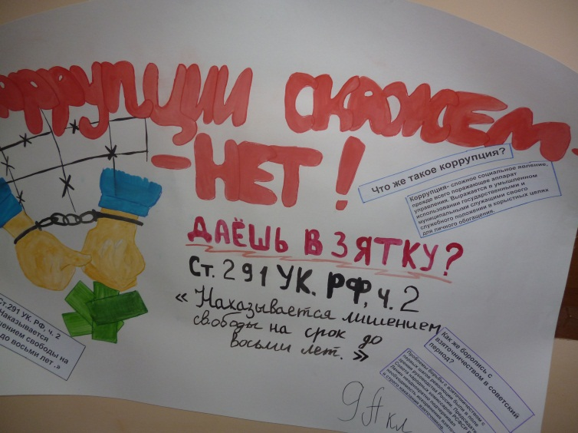

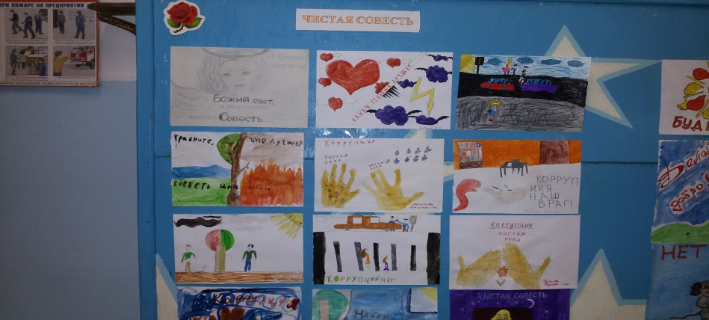

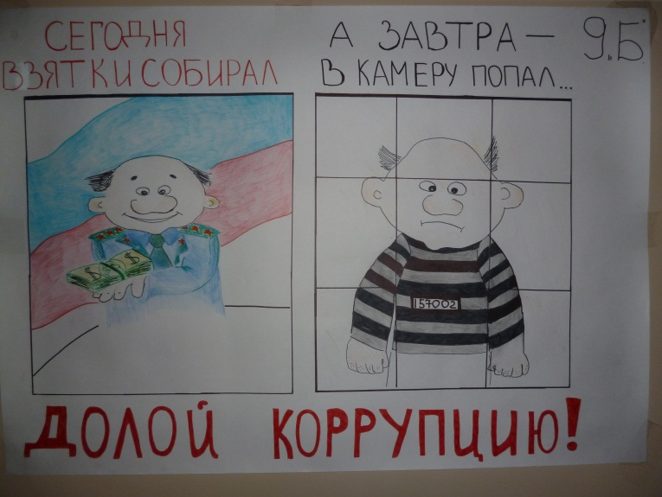

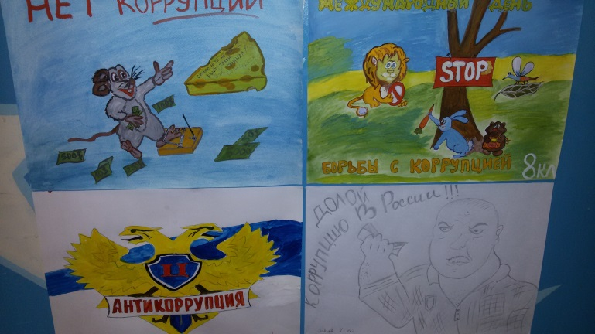
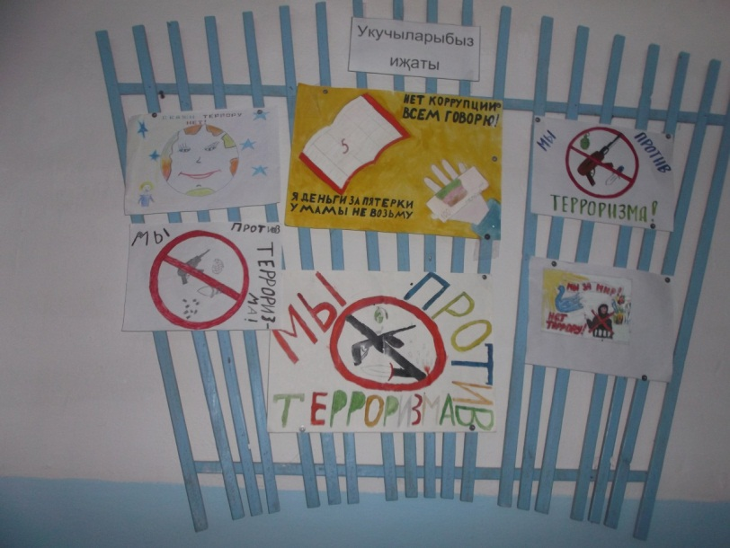

Выпуск стенгазеты «Исторические факты о коррупции»
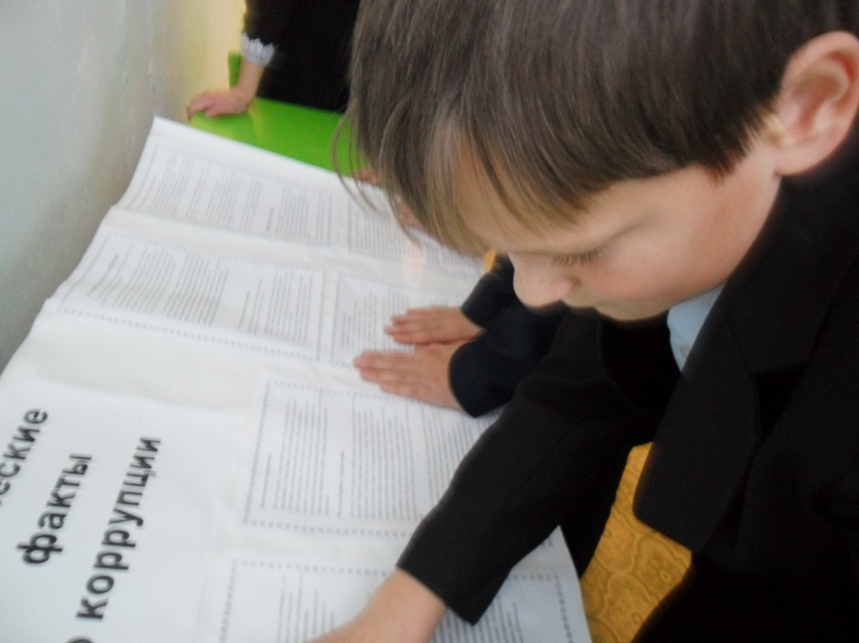
Оформление стендов в образовательных учреждениях

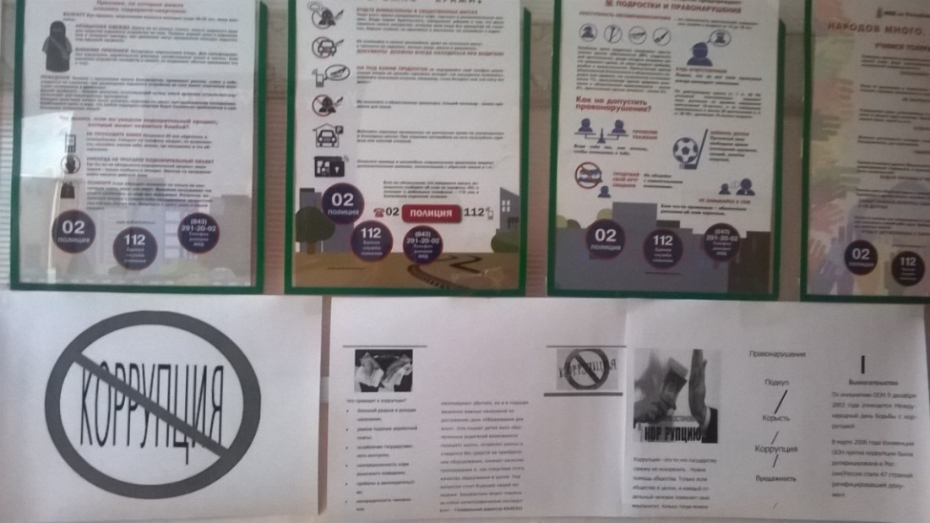

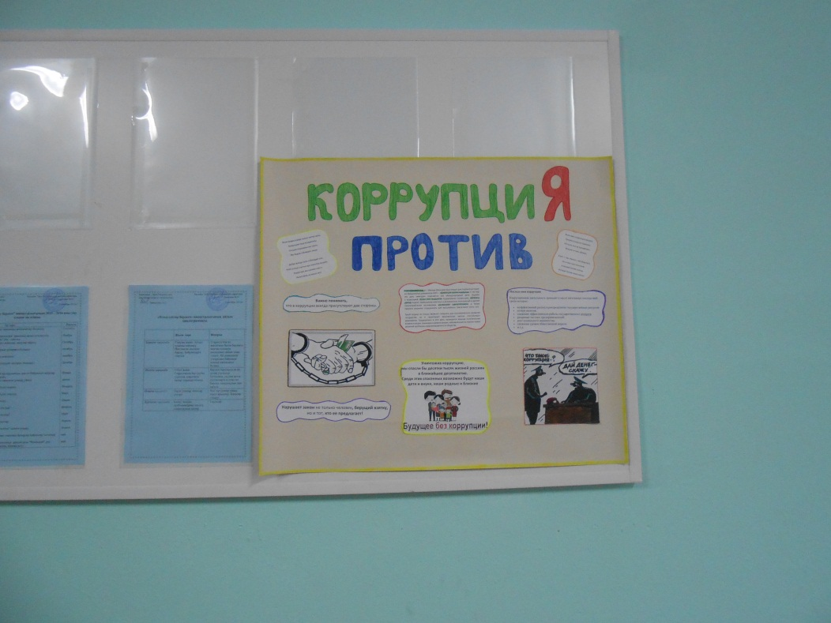

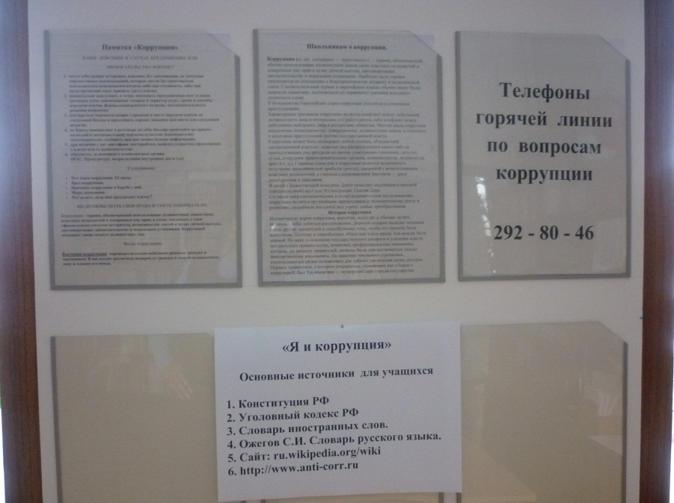
Выставки книг в образовательных учреждениях и ЦБС
